Муниципальное бюджетное дошкольное образовательное учреждение «Детский сад № 167 общеразвивающего вида с приоритетным осуществлением деятельности по социально-личностному направлению развития детей»
ИНН/КПП 2462011684/246201001 ОГРН 1022402058095
****************************************************************************
660123,г.Красноярск, ул. Иркутская, 6 телефон (391)264-19-84

Гжельская роспись. Оформление блюдца

Выполнила:
Воспитатель: Лобова Г.Н

Красноярск 2019г.
Гжельская роспись. Оформление блюдца
Цель: формировать знания у детей о характерных особенностях гжельской росписи.
Задачи: -формировать практические умения и навыки рисования с образца;
- воспитывать эстетический вкус, любовь к народному искусству;
- развивать детскую фантазию и умение расписывать гжельской росписью.
Оборудование: иллюстрации, таблицы, блюдца, кисти, краски, альбомный лист, тряпочка.
Ход занятия
Организационный момент.
Ребята на прошлом занятии мыс вами начали изучать мастерство умельцев трудившихся на Руси. Мы уже знаем о хохломской росписи, давайте немного вспомним, на чем умельцы хохломы делают росписи? (по дереву). А какие краски, используются для росписи? (золотые, черные, красные.) Молодцы.
- На сегодняшнем занятии мы поговорим о гжельской росписи, будем расписывать блюдца.
Рассказ о гжельской росписи.
- Гончарное ремесло в России имеет глубокие исторические традиции. Многие промыслы, связанные с изготовлением керамических изделий, сохраняют свою известность и сегодня. Одно из первых мест занимает гжель – самый крупный керамический промысел по масштабам производства.
Под Москвой, в городке Гжель, ещё с XVI века изготовлялись из знаменитых гжельских глин различная посуда и игрушки. Гжельские керамические изделия с их своеобразной росписью всегда можно отличить от других изделий. Они изготавливаются из белых глин. Роспись – сочная, широким мазком, бело – синий узор, воспроизводящий сценки народной жизни или цветочные композиции, выполнен в русской национальной манере. Узор украшает вазы для цветов, чайники, сахарницы, чашки, чайные сервизы. Роспись сосудов производится от руки. Особенно большим спросом пользуются гжельская посуда, настольная скульптура и игрушки.(все сопровождается показом изделий с гжельской росписью).
Давайте с вами пройдем в музей гжельских мастеров и сможем увидеть и потрогать все то, что они создали.
Послушайте стихотворение, в котором говорится о гжельской росписи.
Фарфоровые чайники, подсвечники, часы,
Животные и птицы невиданной красы.
Деревня в Подмосковье прославилась теперь:
Известно всем в народе её названье – Гжель.
Гордятся в Гжели жители небесной синевой,
Не встретите на свете вы красоты такой!
Голубизну небесную, что сердцу так мила,
Кисть мастера на чашку легко перенесла.
У каждого художника есть свой узор любимый,
И в каждом отражается сторонушка родимая.
Её трава шелковая, её цветы весенние –
И мастерство волшебное достойны восхищения.
Из этих чашек с розами ты выпей чудный чай,
Гостей на праздник радостный сердечнее встречай!
Ребята так, какие краски применяются в гжельской росписи? В отличие от других росписей в гжельской росписи применяются все оттенки синего. (голубой, синий, фиолетовый).
А сейчас мы с вами сами превратимся в мастеров и попробуем создать свои блюдца. Давайте сядем за свои рабочие столы и начнем творить.
Для того, чтобы подготовить краску для работы, в каждую краску, которую вы будете использовать (голубую, синюю, фиолетовую), капните по одной капельке воды. Это сделают те ребята, которые пользуются акварельной краской.
- Элементы Гжельской росписи, вы видите на доске.: цветы - розы, тюльпаны, астры, гвоздики, листья, штриховка – сеточка, жилка, завитки.

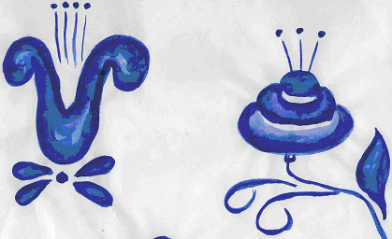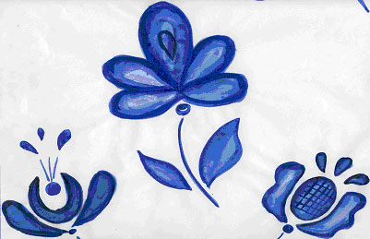
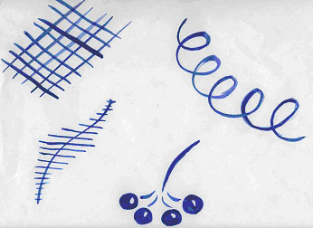
- Из этих элементов вы составите для своих блюдец узор. Прежде чем начать расписывать блюдца, надо потренироваться в изображении некоторых отдельных элементов на чистом листе.
Педагог, объясняет правила рисования отдельных элементов (на листке, прикреплённом к доске.
- Концом кисти наносят жилки, штриховку, завитки и прихотливо изогнутые стебельки и усики. Чёткие мазки лепестков и листьев тёмно – синего цвета и мазки с мягкими размытыми краями наносят всей кистью. Форма цветков упрощённая, но живописная и декоративная.
Физминутка.
Самостоятельная работа.
Показ образца.
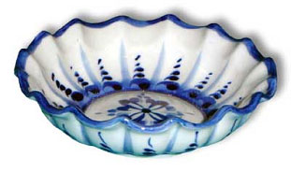
- А теперь – внимание! Сейчас у нас с вами очень важный этап работы: вы будете расписывать свои блюдца. Представьте, что вы находитесь в цехе гжельской росписи, что вы мастера, которые должны проявить фантазию, воображение и придумать свой узор. Только сначала вспомним правила работы с кисточкой.
1. Кисточку держат под прямым углом к расписываемому предмету, зажав её тремя пальцами.
2. Не оставляй кисточку в баночке с водой.
3. Не забывай прополоскать кисточку.
- Приступайте к работе. Работаем быстро, качественно, аккуратно.
Звучит музыка. Дети работают самостоятельно. При необходимости педагог помогает детям, испытывающим затруднения.
Итог занятия
По ходу выполнения работ – выставка работ.
- Молодцы! Закончили работу. Давайте вспомним ещё раз:
О какой росписи говорили на занятии?
Что можно расписать этой росписью?
Какие краски применяли?
Молодцы, ребята! По работам видно, что все вы очень старались.
Теперь ваши работы будут стоять у нас в группе, и радовать всех, кто приходит к нам в гости.
Занятие окончено. Всем спасибо! Не забудьте прополоскать кисть, протереть подкладной лист, вымыть руки.

